Návod k použití
Ruční vazač model CB 180

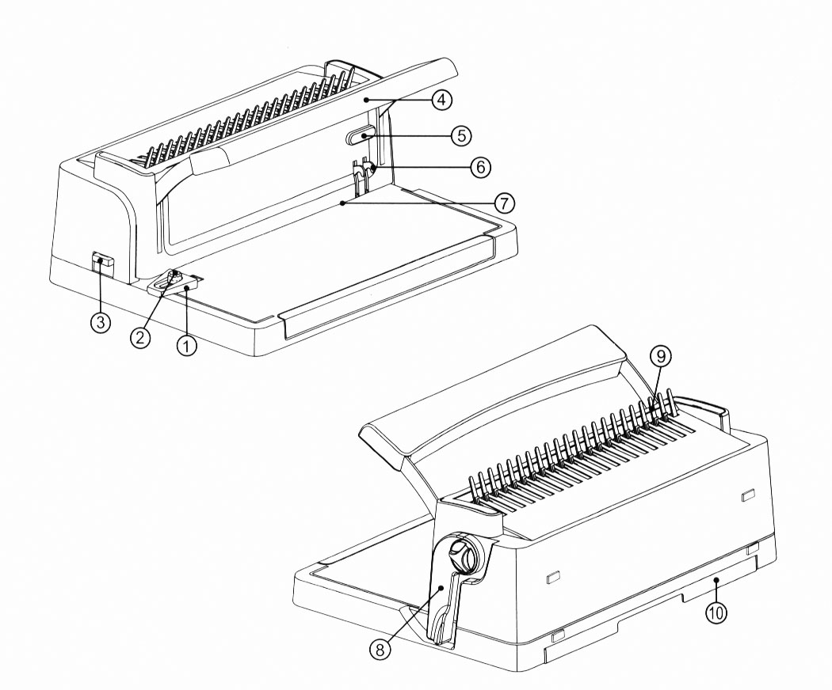

1 zarážka
2 zámek zarážky
3 nastavení hloubky děrování
4 děrovací páka
5 zámek děrovací páky
6 uvolňovací kolíčky
7 děrovací štěrbina
8 páka pro vazbu
9 kovový hřeben
10 odpadní zásuvka

- Tento přístroj byl vyvinut pro děrování papíru a plastikových folií a pro vazbu těchto materiálů pomocí kroužkové vazby. Přístroj používejte pouze k výše uvedenému účelu, v souladu s návodem k obsluze.
- Přečtěte si prosím pečlivě tyto instrukce, založte si je pro případné použití v budoucnosti.
- Před děrováním papíru doporučujeme vyprázdnit odpadní zásuvku.

Obecné informace

- Přístroj umístěte na rovné, stabilní místo.
- Vždy před děrováním dokumentu proveďte na nepotřebném papíru zkoušku děrování.
- Nepřekračujte maximální děrovací kapacitu přístroje, uvedenou v návodu k obsluze.
- Pravidelně vyprazdňujte odpadní zásuvku.
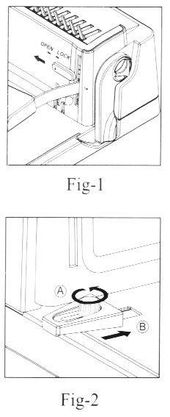

Instalace přístroje

- Při vybalení přístroje z obalu zjistíte, že páka pro vazbu je uzamčena v dolní pozici. Před děrováním je nutné páku odemknout otočením zámku doleva (viz obr. 1).

Obr.1
Nastavení zarážky

- Pro různé velkosti papíru je třeba nastavit vhodnou pozici zarážky.
- Otočením zámku zarážky proti směru pohybu hodinových ručiček zarážku uvolněte (viz obr. 2A).
- Zarážku lehce posunujte podle pravítka až do pozice odpovídající velikosti vázaného dokumentu (viz obr. 2B).
- Zarážku v této pozici upevněte otočením zámku zarážky ve směru pohybu hodinových ručiček
Obr.2

Výběr vhodné velikosti kroužkové vazby

- Přístroj je navržen pro kroužkovou vazbu o velikosti 6–51 mm. Pomocí následující tabulky můžete vybrat vhodnou velikost kroužkové vazby podle počtu listů, které mají být svázány.

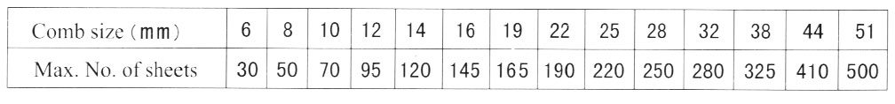
Velikost hřbetu (mm)
Max.počet listů

Nastavení hloubky děrování
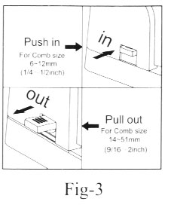
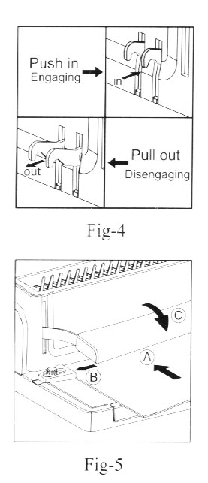
Zatlačit
Pro kroužky 6-12 mm
Vytáhnout
Pro kroužky 14-51 mm
Obr.4
Obr.5
Zatlačit
Děrují všechny nože
Vytáhnout
vyřazeny 2 nože
- Velikost okrajů mezi děrováním a krajem papíru (hloubku děrování) lze nastavit podle tloušťky vázaného dokumentu.
- Vysunutím nebo zasunutím páky, umístěné na levé straně přístroje, nastavte její pozici podle tloušťky vázaného dokumentu (viz obr.3).

velikost kroužků 6-12 mm 14-51 mm
hloubka děrování 2,5 mm 4 mm
nastavení pozice zasunutí vysunutí
Obr.3

Uvolnitelná děrovadla

- Potřebujete-li děrovat papír o velikosti Letter, můžete vytažením dvou kolíčků umístěných na přední straně přístroje uvolnit dvě děrovadla. Počet děr papíru tak bude 19 (viz obr. 4).
- Po opětovném zatlačení kolíčků dojde k zasunutí dvou děrovadel a jejich celkový počet bude opět 21.

Děrování dokumentu

- Urovnejte listy papíru nebo obálku a vložte je stranou, která má být svázána do děrovací štěrbiny (viz obr.5A). Maximální počet listů papíru je 18.
- Přední a zadní desky pro vazbu vždy děrujte zvlášť
- Listy posuňte tak, aby byly vyrovnané proti zarážce a spodní části děrovací štěrbiny (viz obr. 5B).
- Zatlačte dolů děrovací páku, tím dojde k proděrování papíru.
- Zvedněte děrovací páku a vyjměte listy papíru.

Vazba dokumentu

- Umístěte kroužkovou vazbu za kovový hřeben tak, aby jazýčky směřovaly k vám (viz obr. 6)
- Zvedněte páku pro vazbu tak, aby se kroužky vazby dostatečně otevřely a bylo možné dokument vložit (viz obr. 7).
- Vložte přední stranu obálky čelní stranou dolů na jednotlivé zuby kovového hřebene. Poté vkládejte listy dokumentu, opět čelní stranou dolů, dokud není vložen celý dokument. Nakonec vložte zadní stranu obálky zadní stranou nahoru.
- Vraťte páku pro vazbu dolů do její původní pozice, tím dojde k uzavření kroužkové vazby.
- Dokument vyjměte směrem nahoru.
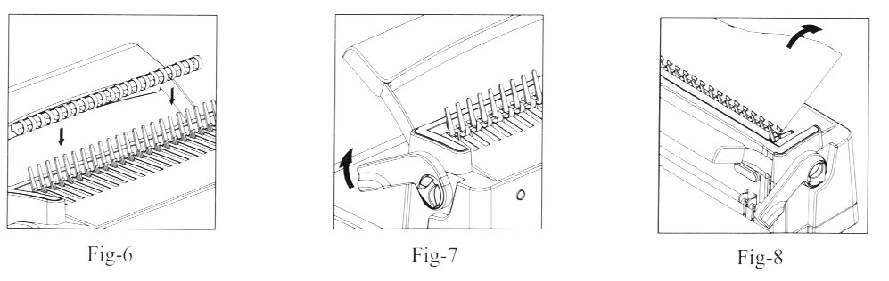
Obr.6
Obr.7
Obr.8

Vyprázdnění odpadní zásuvky
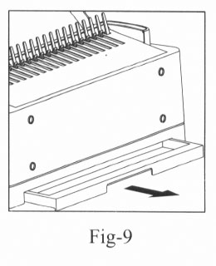
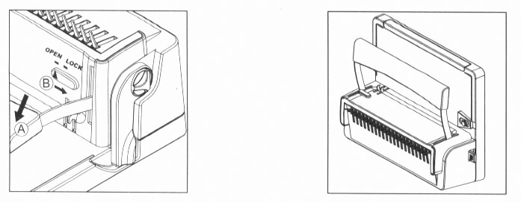
Odpadní zásuvku vyprazdňujte pravidelně tak, aby nedošlo k jejímu ucpání a případnému poškození přístroje.
Obr.9
Obr.10
Obr.11
- Odpadní zásuvka je umístěna zespodu na zadní straně přístroje.
- Odpadní zásuvku celou vyjměte a odpad vysypte.
- Zasuňte zásuvku zpět do její původní pozice.

Uskladnění přístroje
- Stlačte děrovací páku dolů a otočte zámkem doprava. Tak je děrovací páka uzamčena v dolní poloze (viz obr. 10).
- Přístroj postavte do svislé polohy zadní stranou dolů (viz obr. 11).

Technické údaje

Rozměr papíru Letter, A4
Počet děr 21
Uvolnitelné děrovací trny 2 (číslo 20,21)
Děrovací kapacita 18 listů papíru
2 listy PVC obálky (o tloušťce 0,2 mm)
Vázací kapacita 500 listů, 51 mm
Nastavení hloubky děrování 2 hloubky
Váha přístroje 4,9 kg
Rozměry (d x š x v) 405 x 295 x 170 mm

Gebrauchsanweisung
Handbinder Modell CB 180

1 Gedankenstrich
Anschlag mit 2 Verriegelungen
3 Stanztiefenverstellung
4 stanzhebel
5 Lochhebelverriegelung
6 Freigabestifte
7 schlitz
8 Verbindungshebel
9 Metallkamm
10 Abfallschublade

• Diese Maschine wurde zum Stanzen von Papier und Kunststofffolien und zum Binden dieser Materialien mit einer Spiralbindung entwickelt. Verwenden Sie das Gerät nur für den oben genannten Zweck gemäß der Bedienungsanleitung.
• Bitte lesen Sie diese Anweisungen sorgfältig durch und bewahren Sie sie zum späteren Nachschlagen auf.
• Wir empfehlen, die Abfallschublade vor dem Lochen des Papiers zu leeren.

Allgemeine Informationen
• Stellen Sie das Gerät an einem flachen, stabilen Ort auf.
• Führen Sie vor dem Lochen eines Dokuments immer einen
Stanztest auf unnötigem Papier durch.
• Überschreiten Sie nicht die in der Bedienungsanleitung
angegebene maximale Stanzleistung der Maschine.
• Leeren Sie die Schublade regelmäßig.

Gerät installieren

• Beim Auspacken der Maschine werden Sie feststellen,
dass der Bindehebel in der unteren Position verriegelt
ist. Entriegeln Sie vor dem Lochen den Hebel, indem Sie
das Schloss nach links drehen (siehe Abb. 1).

Stellen Sie den Anschlag ein

• Für unterschiedliche Papierformate muss die entsprechende
Stoppposition eingestellt werden.
• Drehen Sie die Arretierung gegen den Uhrzeigersinn, um
die Arretierung zu lösen (siehe Abbildung 2A).
• Schieben Sie den Anschlag am Lineal entlang leicht in die Position, die der Größe des gebundenen Dokuments entspricht (siehe Abbildung 2B).
• Fixieren Sie den Anschlag in dieser Position, indem Sie die Anschlagsperre im Uhrzeigersinn drehen

Auswahl der passenden Größe der Ringbindung

• Das Gerät ist für eine Ringbindung von 6–51 mm ausgelegt. Verwenden Sie die folgende Tabelle, um die geeignete Ringbindungsgröße basierend auf der Anzahl der zu bindenden Blätter auszuwählen.

Stanztiefe einstellen
Zatlačit
Pro kroužky 6-12 mm
Vytáhnout
Pro kroužky 14-51 mm
Obr.4
Obr.5
Zatlačit
Děrují všechny nože
Vytáhnout
vyřazeny 2 nože
• Die Größe der Kanten zwischen dem Stanzen und der Kante des
Papiers (Stanztiefe) kann an die Dicke des gebundenen Dokuments
angepasst werden.
• Bewegen Sie den Hebel an der linken Seite des Geräts, um
seine Position an die Dicke des gebundenen Dokuments anzupassen
(siehe Abbildung 3).

Ringgröße 6-12 mm 14-51 mm
Stanztiefe 2,5 mm 4 mm
einstellung der einfahrposition

Lösbare Stempel

• Wenn Sie Papier im Letter-Format stanzen müssen, können Sie
zwei Stanzen lösen, indem Sie die beiden Stifte an der Vorderseite
des Geräts herausziehen. Die Anzahl der Papierlöcher beträgt 19
(siehe Abbildung 4).
• Wenn die Stifte wieder eingeschoben werden, werden zwei
Stempel eingefügt und die Gesamtzahl wird wieder 21 sein.

Ein Dokument lochen

• Richten Sie die Blätter oder den Umschlag gerade aus und legen
Sie ihn mit der zu bindenden Seite in den Locher ein (siehe
Abbildung 5A). Die maximale Anzahl von Blatt Papier
beträgt 18.
• Stanzen Sie die vorderen und hinteren Bindungsplatten
immer getrennt
• Schieben Sie die Blätter so, dass sie am Anschlag und am
Boden des Lochschlitzes ausgerichtet sind (siehe Abbildung 5B).
• Drücken Sie den Lochhebel nach unten, um das Papier zu
lochen.
• Heben Sie den Lochhebel an und entfernen Sie die Papierblätter.

Dokumentenbindung

• Platzieren Sie die Ringbindung mit den Laschen nach oben hinter dem Metallkamm (siehe Abb. 6).
• Heben Sie den Bindehebel an, sodass sich die Binderinge so weit öffnen, dass das Dokument eingelegt werden kann (siehe Abbildung 7).
• Legen Sie die Vorderseite des Umschlags mit der Vorderseite nach unten auf die einzelnen Zähne des Metallkamms. Legen Sie dann die Blätter des Dokuments wieder mit der Vorderseite nach unten ein, bis das gesamte Dokument eingelegt ist. Legen Sie zum Schluss die Rückseite des Umschlags wieder ein.
• Bringen Sie den Bindungshebel wieder in seine ursprüngliche Position, um die Ringbindung zu schließen.
• Entfernen Sie das Dokument mit der Vorderseite nach oben.

Obr.6
Obr.7
Obr.8

Schublade leeren
Obr.9
Obr.10
Obr.11
Leeren Sie die Schublade regelmäßig, um Verstopfungen
und mögliche Schäden am Gerät zu vermeiden.
• Die Steckdose befindet sich an der Unterseite des Geräts.
• Entfernen Sie die Abfallschublade vollständig und leeren
Sie den Abfall.
• Schieben Sie die Schublade wieder in ihre ursprüngliche
Position.

Aufbewahrung des Gerätes
• Drücken Sie den Locherhebel nach unten und drehen Sie
das Schloss nach rechts. Dadurch ist der Stanzhebel in der unteren Position arre (siehe Abb. 10).
• Stellen Sie das Gerät mit der Rückseite nach unten aufrecht (siehe Abb. 11).

Technische Daten

Papierformat Letter, A4
Anzahl der Löcher: 21
Lösbare Stempel 2 (Nr. 20,21)
Lochkapazität von 18 Blatt Papier 2 Blatt PVC-Hülle (0,2 mm dick)
Bindekapazität 500 Blatt, 51 mm
Einstellen der Stanztiefe 2 Tiefe
Gewicht 4,9 kg
Abmessungen (L x B x H) 405 x 295 x 170 mm

